ІІ етап Всеукраїнської олімпіади з фізики. 21 грудня 2018 року
7 клас
(кожна задача оцінюється в 5 балів)
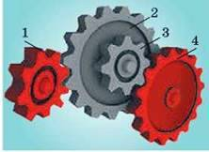
- Чотири шестерні скріплені зубцями так, як показано на малюнку. Шестірня 1 має 9 зубців, шестірня 2 – 15 зубців, шестірня 3 – 8 зубців, шестірня 4 – 16 зубців. Шестерні 2 і 3 закріплені на спільному валу. Визначити період обертання шестерні 4, якщо частота обертання шестерні 1 становить 5 об/с.
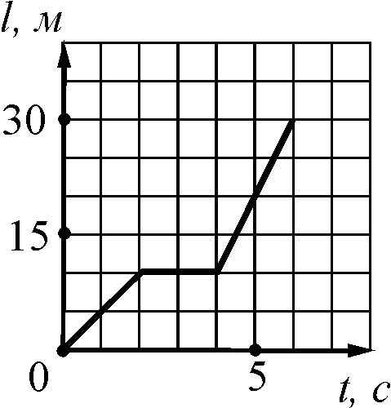
- На малюнку зображено графік залежності пройденого тілом шляху від часу. Користуючись графіком, побудувати графік залежності швидкості від часу υ=υ(t). Визначити середні швидкості руху тіла протягом перших 4 с; за весь час руху.
- Відстань між кінцевими зупинками тролейбуса дорівнює 5 км. На маршруті рівномірно курсують 10 тролейбусів. Пасажир тролейбуса визначив, що зустрічні тролейбуси проїжджають повз нього через кожні 2 хв. Визначте швидкість руху тролейбуса.
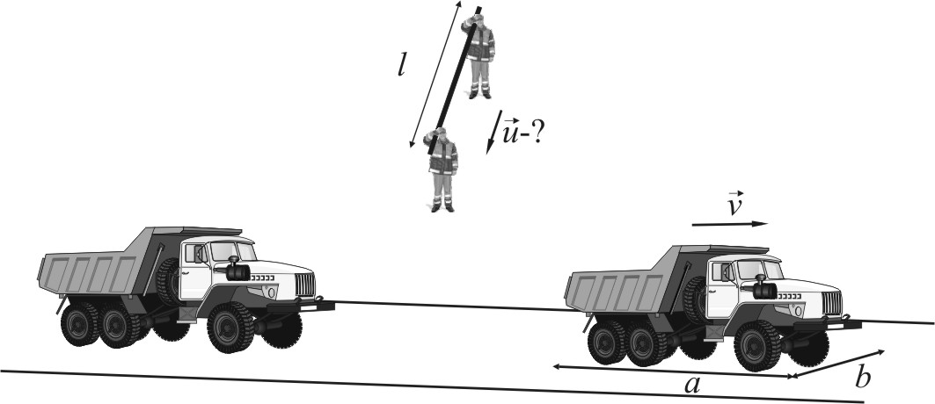
- На будівництві проходить дорога, по якій з інтервалом t₀=11 c рухаються самоскиди з швидкістю υ=5 м/с. Двоє робітників несуть перпендикулярно до дороги трубу довжиною l = 6,5 м і повинні перетнути з нею дорогу. З якою мінімальною швидкістю можуть рухатися робітники, щоб не перешкодити руху самоскидів? Довжина і ширина самоскида дорівнюють а=10 м і b=2,5 м відповідно.
- На малюнку в однаковому масштабі зображено лінійку і геометричну фігуру. Визначити площу фігури. Відповідь записати в квадратних сантиметрах (см²).

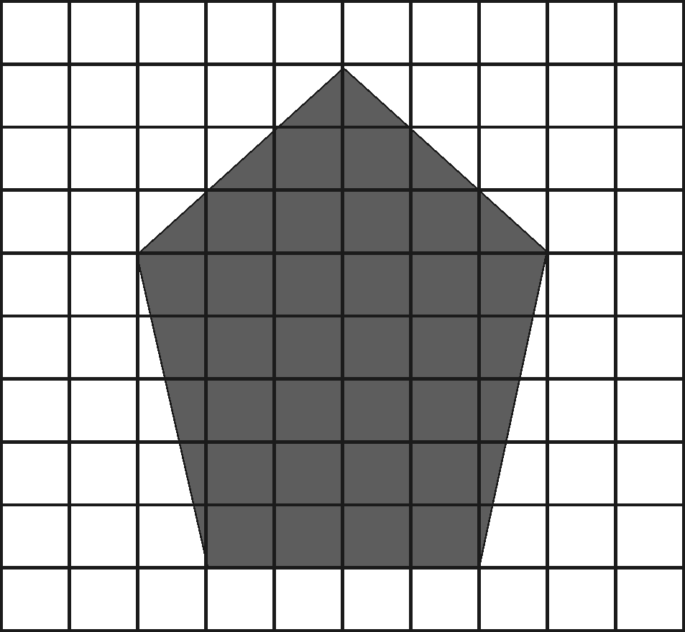

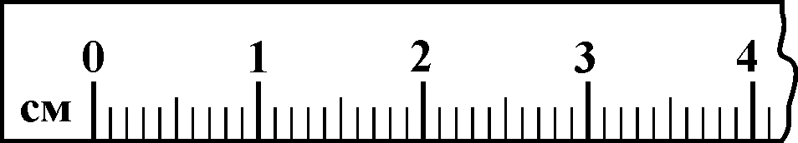

ІІ етап Всеукраїнської олімпіади з фізики. 21 грудня 2018 року
8 клас
(кожна задача оцінюється в 5 балів)
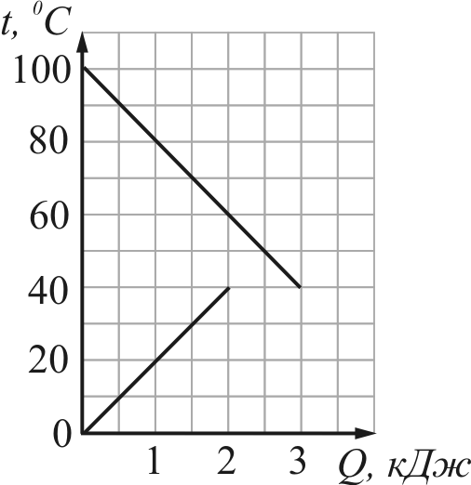
- Ударна частина молота масою 4,6 т, вільно падаючи з висоти 1 м, вдаряє залізну деталь масою 50 кг. Скільки ударів зробив молот, якщо деталь нагрілася на 10 ⁰С. Вважати, що на нагрівання витрачається 50 % енергії молота. с_{з}=460 Дж/(кг⋅⁰С).
- В калориметр масою 100 г, у якому міститься холодна вода, доливають гарячу воду. На малюнку показано графіки зміни температури води під час теплообміну. Визначити питому теплоємність калориметра.
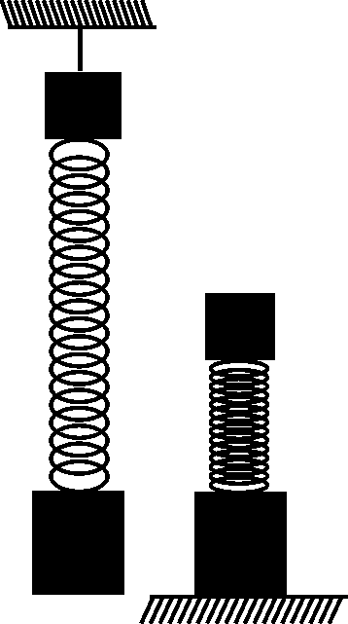
- На дні вертикальної циліндричної посудини радіусом дна R=10 см лежить куля радіусом r=5 см. Густина матеріалу кулі в два рази менша, ніж густина води. Який найменший об’єм води слід налити в посудину, щоб куля перестала чинити тиск на дно (почала плавати)? (Об’єм кулі $V=\frac{4}{3}{πr}^{3}$)
- Вертикально розташована пружина з’єднує два вантажі у формі куба. Маса верхнього вантажу 2 кг, нижнього 3 кг. Коли система підвішена за верхній вантаж, довжина пружини 10 см. Якщо ж систему поставити вертикально нижнім вантажем на підставку, довжина пружини 4 см. Визначте власну довжину пружини.
- Свинцеву кулю нагріли над пальником (1) і опустили в мензурку з водою (2). Вся вода в мензурці закипіла і частина її випарувалася. Завершення процесу кипіння показано на малюнку 3. Нехтуючи нагріванням мензурки, визначити температуру, до якої було нагріто свинцеву кулю над пальником. ρ_{св}=11,3 г/см³, с_{в}=4200 Дж/(кг⋅⁰С), r_{в} = 2,3⋅10⁶ Дж/кг, с_{св}=140 Дж/(кг⋅⁰С),
1
2
3

ІІ етап Всеукраїнської олімпіади з фізики. 21 грудня 2018 року
9 клас
(кожна задача оцінюється в 5 балів)
- Частота зіткнень катера з гребенями хвиль при русі назустріч хвилям становить 3 Гц, при русі за хвилями – 1 Гц. Визначити довжину хвилі та швидкість катера, якщо швидкість хвилі 1 м/с.
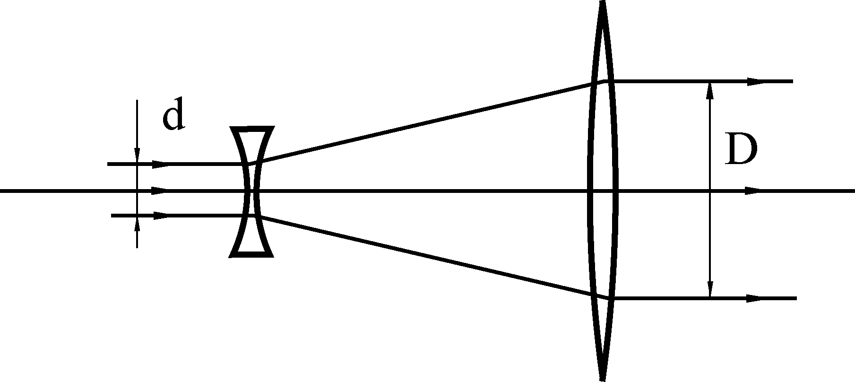
- На шовковій нитці висить металева кулька масою 10 г, заряд якої
+0,4 мкКл. Якою стане сила натягу нитки, якщо знизу на відстані
20 см від кульки розмістити заряд +1 мкКл?
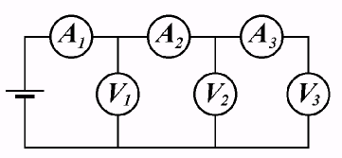
- Оптична система складається з двох співвісних лінз, одна з яких – розсіювальна з фокусною відстанню F₁, а інша – збірна з фокусною відстанню F₂. Паралельний пучок світла, який падає уздовж оптичної осі на розсіювальну лінзу, залишається паралельним і після виходу з системи. Знайти відстань між лінзами і відношення діаметрів пучків світла на вході і виході з системи.
- Електрична схема складається з трьох різних амперметрів і трьох однакових вольтметрів. Покази першого амперметра І₁=15 мА, другого І₂=11 мА, третього І₃=6 мА. Покази другого вольтметра U₂=10 В. Визначте покази першого і третього вольтметра.
- На малюнку зображена схема ввімкнення електроплитки в мережу для випадку, коли номінальна напруга плитки менша за напругу мережі. Визначити опір ввімкненої частини реостата і час, за який вся вода, яку налили в посудину з мензурки, випарується, якщо ККД електроплитки 50%. с_{в}=4200 Дж/(кг⋅⁰С), r_{в} = 2,3⋅10⁶ Дж/кг.
220 В
550 Вт, 110 В

ІІ етап Всеукраїнської олімпіади з фізики. 21 грудня 2018 року
10 клас
(кожна задача оцінюється в 5 балів)
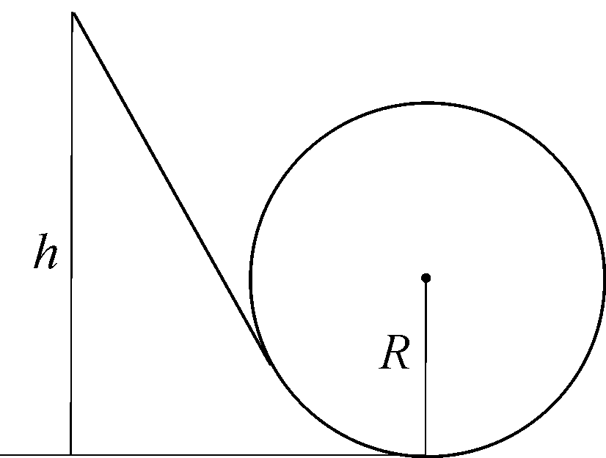
- Кінці балки довжиною 10 м і масою 50 кг лежать на опорах. На відстані 2 м від правого кінця балки поставили вантаж. Визначити масу цього вантажу, якщо сила тиску на ліву опору становить 290 Н. Чому дорівнює сила тиску на праву опору?
- Велосипедист повинен проїхати під час атракціону по «мертвій петлі», радіус якої R = 8 м. З якої найменшої висоти h він повинен почати розгін, щоб не впасти у верхній точці петлі? Силою опору знехтувати.
- Оптична система складається з двох співвісних лінз, одна з яких – розсіювальна з фокусною відстанню F₁, а інша – збірна з фокусною відстанню F₂. Паралельний пучок світла, який падає уздовж оптичної осі на розсіювальну лінзу, залишається паралельним і після виходу з системи. Знайти відстань між лінзами і відношення діаметрів пучків світла на вході і виході з системи.
- Магніт масою 500 г прилип до вертикальної залізної стінки. Під дією вертикальної сили 0,2 Н магніт рівномірно рухається вниз. Під дією якої вертикальної сили магніт почне рівномірно рухатися вгору?
- На малюнку зображена схема ввімкнення електроплитки в мережу для випадку, коли номінальна напруга плитки менша за напругу мережі. Визначити опір ввімкненої частини реостата і час, за який вся вода, яку налили в посудину з мензурки, випарується, якщо ККД електроплитки 50%. с_{в}=4200 Дж/(кг⋅⁰С), r_{в} = 2,3⋅10⁶ Дж/кг.
220 В
550 Вт, 110 В

ІІ етап Всеукраїнської олімпіади з фізики. 8 грудня 2017 року
11 клас
(кожна задача оцінюється в 5 балів)
- Рамка із 1000 витків, що має площу 5 см² замкнута на гальванометр з опором
10 кОм і вміщена в однорідне магнітне поле з індукцією 10 мТл так, що лінії індукції перпендикулярні до площини рамки. Який заряд пройде по колу гальванометра, якщо напрям індукції магнітного поля плавно змінити на протилежний?
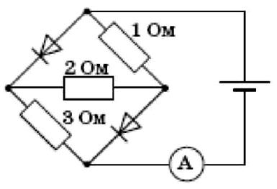
- Дві однакові кульки підвішені на нитках завдовжки 2 м до однієї точки. Коли кулькам надали однакових зарядів по 2⋅10⁻⁸ Кл, вони розійшлися на відстань
16 см. Визначити натяг кожної нитки.
- В електричному колі, схему якого зображено на рисунку, амперметр показує значення сили струму
4,4 А. Яке значення сили струму покаже амперметр, якщо змінити полярність джерела струму? Внутрішнім опором джерела і амперметра знехтуйте. Опір діода, увімкненого в прямому напрямку, вважайте рівним нулю.
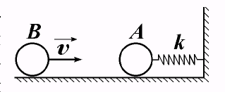
- На гладкій горизонтальній поверхні розташована куля А масою m, яка з’єднана пружиною жорсткістю k з нерухомою вертикальною стінкою. У початковий момент часу пружина не деформована. Куля В масою m/2 рухається із швидкістю υ вздовж осі симетрії пружини. Відбувається центральний абсолютно пружний удар куль. Описати закони руху куль А і В після зіткнення.
- U – подібна трубка, запаяна з одного кінця, заповнена ртуттю і опущена у воду (1). Після охолодження води рівні ртуті в трубці змінилися (2). Визначте температуру, до якої охолодили воду. Лінійка і трубка зображені в однаковому масштабі. ρ_{рт}=13600 кг/м³.
1
2
гПа

